Geplante Obsoleszenz und die Einweg-Gesellschaft

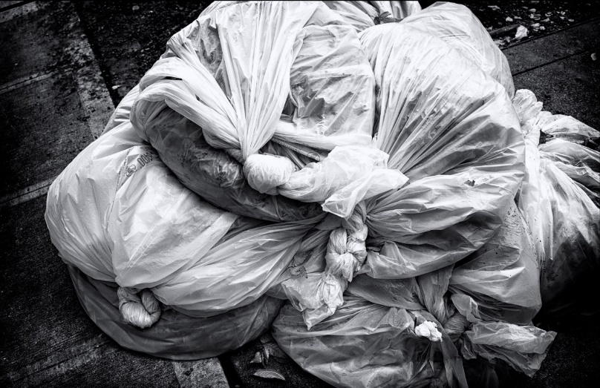
Photo by Joni Gutierrez on Unsplash

Geplante Obsoleszenz bezeichnet die Herstellung qualitätsverminderter Produkte, mit der Absicht einer Lebensdauer-Verkürzung, damit die Endverbraucher dieses Produkt in regelmässigen Abständen immer wieder neu kaufen müssen. Berühmt geworden ist im Zusammenhang mit der geplanten Obsoleszenz das vor rund einhundert Jahren im Geheimen gegründete Phoebuskartell, im Rahmen dessen die weltweit führenden Glühlampenhersteller die Lebensdauer ihrer Glühlampen auf 1.000 Stunden begrenzten (technisch möglich waren bereits damals Glühlampen, die eine um ein Vielfaches höhere Lebensdauer aufweisen). Wo man also eine Glühbirne für mehrere Jahre – vielleicht gar für ein ganzes Leben – hätte einsetzen können, musste man sodann alle paar Monate eine Neue eindrehen. Es war der Start einer bis heute anhaltenden Ära von Billigprodukten zum Zwecke der Profitsteigerung – mit den üblichen wenigen Gewinnern und vielen Verlierern und dem Verlust des Ideals lebenslang haltender Qualitätsarbeit.
Die der geplanten Obsoleszenz zugrunde liegende Idee liess sich zudem noch „optimieren“: Mit Einweg-Produkten, ermöglicht durch die Erfindung und Einführung verschiedenster Kunststoffe. Vieles was früher hunderte bis tausende Male verwendet wurde, wandert seither nach einmaligem Einsatz in den Müll. Und heute haben wir den Müll, was im Hinblick auf die Weltmeere etc. nicht weiter ausgeführt werden muss…
Aufgrund der Müll-Problematik stehen heute Einweg-Produkte immer mehr unter Beschuss. Es wird nach Alternativen gesucht, wobei zu bezweifeln ist, dass die finanzgesteuerte Grossindustrie freiwillig vom Konzept der geplanten Obsoleszenz weichen wird. Eher scheint es in Richtung „Kompost-Plastik“ als grüne (?) Alternative zu gehen; dieser lässt sich ebenfalls immer wieder verkaufen und tastet unseren gewohnten Einweg-Lebensstil nicht an. Zudem gibt es im Rahmen der Einweg-Gesellschaft immer noch „heilige Kühe“, denen erlaubt wird ungebremst und sogar noch in zunehmendem Masse weiterzumüllen. So zum Beispiel das Gesundheitswesen, wo immer mehr qualitativ minderwertige Einweg-Produkte eingeführt werden (Blutdruckmanschetten, Abdecktücher, Beatmungsmasken, Beatmungsschläuche, Metallspatel, Videosonden, Arbeitskleidung, Sicherheitsgurte, Wärmedecken, Wasserbehälter, verschiedenste Operationstechnik-Produkte etc.). Argumentiert wird dabei in der Regel mit zwei Argumenten: Hygiene und Wirtschaftlichkeit. Vor allem das zweite Argument dürfte dabei – angesichts des heutigen Kostendruckes im Gesundheitswesen – entscheidend sein. Denn mit den Einwegprodukten fällt die Arbeit der Aufbereitung weg, wodurch Stellen abgebaut und Lohnkosten gespart werden können. Die Hersteller der Billig-Produkte freut es: Sie sichern sich auf diese Weise einen kontinuierlichen Absatzmarkt, der mehr und mehr von ihren Einwegprodukten abhängig wird. Leidtragende sind die Nutzer, die hiesigen Arbeitskräfte, die ihre Jobs ans Ausland und/oder an Fabrikroboter verlieren, die Hersteller von Mehrweg-Qualitätsprodukten, sowie natürlich die Umwelt (obwohl von gewissen Firmen absurderweise die Einweg-Produkte sogar als „ökologischer“ dargestellt werden…). Unser Gesundheitswesen wird so mehr und mehr abhängig von Waren, die bergeweise aus Niederlohnländern hergeschifft werden müssen und dies führt nicht nur zu mehr Abfall, bei längeren Lieferengpässen könnte sogar der Arbeitsfluss in den Spitälern gefährdet werden.
Abschliessend – und ich möchte zum Ausklang auf eine umfassendere Bewusstseins-Perspektive wechseln – wird deutlich, dass die Ära des Einwegs und der geplanten Obsoleszenz noch lange nicht vorbei ist. Es ist eine Ära, die einem Mindframe entspringt, das letztlich auch den Menschen selbst immer stärker in eine „geplante Obsoleszenz“ drängt. Und dies hängt wiederum direkt mit der modern-materialistischen Vorstellung des menschlichen Lebens als einem letztlich irrelevanten „Einweg-Produktes“ zusammen: Hineingeworfen in das Flachland rein äusserlicher Lebensmotive und Beweggründe nimmt der „Einweg-Mensch“ für eine kurze Zeitspanne teil am allgegenwärtigen Daseinskampf, um anschliessend wieder ins Nichts zu entschwinden. Ganz anders, wenn sich der Mensch als das seelisch-geistige Wesen (wieder-)erkennt, das er in der Tiefe immer schon war, ist und sein wird: Eingebettet in einen lebendigen Kosmos und auf der Wanderung durch unzählige seelisch-geistige Dimensionsebenen und -leben, kann und wird er sich niemals als obsolet wahrnehmen. Im Gegenteil, wird er sich wieder seiner immensen Verantwortung als kosmisch bedeutender, vielleicht sogar entscheidender evolutionärer Bewusstseinsträger bewusst.
Dies und nur dies – Bewusstheit durch Wiedererinnerung – kann den menschlichen Fall in die Obsoleszenz stoppen und uns einen Weg aus der Einweg-Gesellschaft bahnen.

Antworten zu den Übungsfragen
b)Das Dokument hat x Seiten
i) Die grössere Datei ist: y

Quelle: https://transmodernerspirit.ch/2020/03/03/geplante-obsoleszenz-und-die-einweg-gesellschaft/ (15.03.21)

